Класс: 5а
УМК Л.Босовой «Информатика. 5»
Тема: Обработка информации. Составление плана действий и его запись.
Дата: 10.02.2023
Учитель: Хузина Л.Р.
Планируемые учебные результаты:
- предметные – развитие представлений об обработке информации путём разработки плана действий;
- метапредметные – формирование умений планировать пути достижения целей; соотносить свои действия с планируемыми результатами; осуществлять контроль своей деятельности; определять способы действий в рамках предложенных условий; корректировать свои действия в соответствии с изменяющейся ситуацией; оценивать правильность выполнения поставленной задачи;
- личностные – развитие понимание роли информационных процессов в современном мире.
Решаемые учебные задачи:
1) расширить представления учащихся о задачах, связанных с обработкой информации;
2) дать представление о разработке плана действий, как еще одним из способов обработки информации, ведущих к получению нового содержания, новой информации.

На столах у детей разложен краткий конспект с заданием.

Орг.момент
Здравствуйте, дети! Присаживайтесь.
Сегодня на уроке прошу вас не лениться, не болтать и не крутиться, лишь учиться и трудиться. В жизни это пригодится.

Актуализация знаний.
Вспомните, пожалуйста, какие информационные процессы вы знаете?
На экране ребусы. ХРАНЕНИЕ, ПЕРЕДАЧА, ОБРАБОТКА
Какие есть два типа задач, связанных с обработкой информации?
На экране слайд со схемой типов задач.
В схеме нет еще одного вида задач, поставлены знаки вопроса.
Давайте попробуем сформулировать-какой здесь должен быть вид обработки. Вам поможет ребус –найти главное слово.
На экране ребусы. ПЛАН

Как вы думаете, а что такое план?
Действия, выполненные по порядку – это план.

Прочитаем стихотворение на слайде:
Читает ученик

Ни строительство дома, ни путь капитана
Не получается, если их делать без плана.
Будь как строитель и как капитан:
Готовишься к делу – обдумывай план!
Какой совет тебе даётся в этом стихотворении?

Сформулируйте тему сегодняшнего урока. МОЛОДЦЫ!

Читаю информацию на слайде.
Приведите примеры задач, где нужен план.

Литература:

План пересказа сказки о золотой рыбке А. С. Пушкина:
- Жил старче небогато со своей старушкой.
- Старик поймал волшебную рыбку и отпустил ее.
- Старче рассказал все старухе, она потребовала корыто.
- Недовольная старуха послала старика за избой.
- Сварливой старухе недостаточно избушки, она захотела стать царицей.
- Надоело быть царицей старушке, захотелось ей стать владычицей морской.
- Рыбка не вынесла алчности старухи и исчезла.
- Старик и его жена остались с разбитым корытом.

Математика:
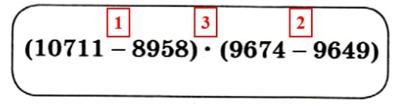
Посмотрите на слайд, что здесь изображено? Попробуйте сформулировать задачу?
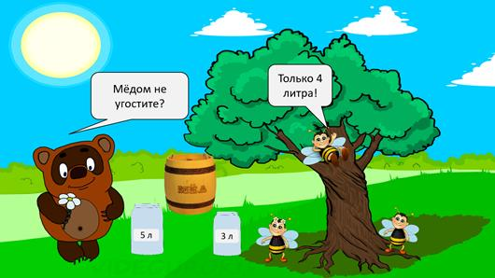
Молодцы!

Задача. Прекрасным солнечным днём Винни-Пух решил подкрепиться и отправился к пчёлам просить мёд. Но пчелы попались упрямые и поставили Винни-Пуху условие, что он возьмёт из их кадушки ровно 4 литра мёда. Помогите Винни-Пуху сделать это, если в наличии имеется один 3-ёх и один 5-ти литровый сосуд.

Решим задачу.
Учитель приглашает ученика, для решения задачи с помощью двух сосудов 5л и 3 л (вместо меда взята соль).
Ученик демонстрирует решение.
!!!Может быть два решения задачи.

Мы помогли Винни-пуху отмерить 4 литра мёда, имея в наличии 3-литровый и 5-литровый сосуды. Довольный медвежонок поблагодарил пчёл и отправился лакомиться мёдом.

Решение задачи можно оформить в виде таблицы.
№ п/п | 3л | 5л
1 | 0 | 5
2 | 3 | 2
3 | 0 | 2
4 | 2 | 0
5 | 2 | 5
6 | 3 | 4
Посмотрите на слайд, что здесь изображено? Попробуйте сформулировать задачу?
Решим задачу.
Читает ученик

Задача. На берегу реки стоит крестьянин с лодкой, а рядом с ним – волк, коза, капуста. Крестьянин должен переправиться сам и перевезти волка, козу и капусту на другой берег. Однако в лодку кроме крестьянина помещается либо только волк, либо только коза, либо только капуста. Оставлять волка с козой либо козу с капустой без присмотра нельзя – волк может съесть козу, а коза – капусту. Как должен вести себя крестьянин?

Учитель приглашает 4 учеников-волк, коза, капуста, мужик (картинки).
Ученики демонстрируют решение.

Для краткости записи введем обозначения: КР-крестьянин, КЗ-коза, КП-капуста, В-волк, движение с одного берега на другой - стрелочками.

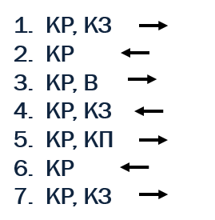
А сейчас мы поработаем на тренажерах.
Присаживайтесь за компьютеры.

Откройте тренажер Ханойский башни.
Диск Klass-5 класс-Math56-Hanoi- файл Hanoi.exe-приложение

Попробуйте переложить 3 кольца с одного стержня на другой. Попробуйте перекладывание 4-х, 5-ти колец.

Молодцы!

Откройте тренажер Переливание.
Диск Klass-5 класс-Math56-Spill- файл Spill.exe-приложение

Попробуйте разлить квас из 8-литрового сосуда пополам.

Молодцы!

Присаживайтесь на свои места за парты.

У кого получилось/не получилось найти решение для трех колец? Для четырех?
Кто попробовал пять колец переложить?

За сколько ходов получилось разлить квас пополам?

Как вы думаете, в каких формах можно представить план?
Ответы детей (План действий может быть записан по пунктам, представлен в виде таблицы или схемы.)

Учитель записывает в схеме формы представления плана.

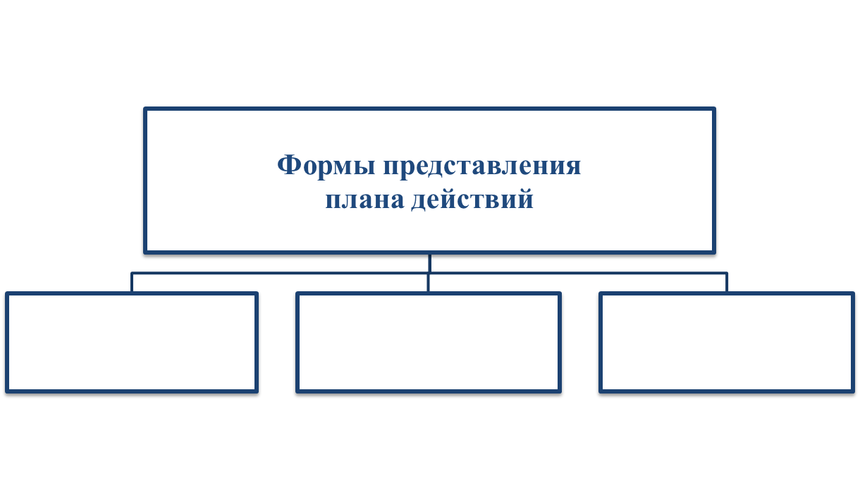
- От чего зависит выбор формы представления плана действий?
- Для чего необходимо разрабатывать план действий? (Разработка плана действий – результат решения информационной задачи.) для более точного и правильного его исполнения.
- Навыки разработки плана действий нужны ли человеку в жизни? Приведите примеры?
(Навыки разработки плана действий нужны человеку в самых разных жизненных ситуациях и сферах профессиональной деятельности).

Вспомните, пожалуйста, какие моменты урока вам запомнились больше всего? Что сегодня было интересного, нового, необычного на уроке?
Ответы детей (девиз урока, стихотворение про план, ребусы, задача про переливание, задача про переправу, тренажер про переливание, тренажер про ханойские башни, формулировка темы).

Учитель все фрагменты прикрепляет на доске магнитами.

Ребята, когда я готовилась к уроку, я тоже составила план.

А сейчас прошу каждого поставить плюс, если элемент урока понравился/ получился; минус-не понравился/не получился, полплюса-получилось не все.

Дети выходят к доске и ставят знаки у каждого элемента урока.

В начале урока я попросила вас
Вы сегодня не ленились? Не болтали? Не крутились?
Молодцы! Вы сегодня хорошо потрудились.

Оценки за работу на уроке сегодня получают: ____________________

Домашнее задание будет записано в ЭПОС:
Прочитать параграф 12 стр.83-86, стр.90-92. Ответить на вопросы стр. 98 №20.

Всем спасибо за урок! До свидания!

